TRABAJO DE INVESTIGACIÓN

- Caratula u hoja de presentación
- Índice
- Introducción
- Antecedentes
- Planteamiento del problema
- Hipótesis
- Método de trabajo
  - Características de la muestra (¿Quién da los datos?, ¿características de la muestra?, ¿dónde se obtiene?).
  - Obtención de datos
  - Orden de los datos
  - Cálculos
- Análisis de resultados Gráficas
  - Gráficas
- Conclusión
- Bibliografía

CARATULA

ÍNDICE
Contenido
INTRODUCCIÓN 4
ANTECEDENTES 5
PLANTEAMIENTO DEL PROBLEMA 6
HIPÓTESIS 6
MÉTODO DE TRABAJO 7
Características de la muestra 7
Obtención de datos 7
Orden de los datos 7
Cálculos 9
ANÁLISIS DE RESULTADOS 10
Gráficas 10
CONCLUSIONES 11
BIBLIOGRAFÍA 12
Bibliografía 12

INTRODUCCIÓN

ANTECEDENTES

En la Universidad Politécnica De Tulancingo, los alumnos que estudian la carrera de Ingeniería industrial, se les otorga las competencias, cursando asignaturas como Gestión Empresarial, Administración de Recursos Humanos, Ingeniería de Métodos por mencionar algunas; de tal manera que al incorporase al sector productivo, participen en la toma de decisiones y que la empresa se vea favorecida en la productividad laboral y por ende dar una buena calidad del producto o del servicio. La calidad y la productividad en las empresas están relacionadas. (Guzman, 2019)

Una mejora en la calidad puede dar lugar a una mejora en la productividad, pudiendo conseguirlo mediante una reducción en costes o al aumentar las unidades producidas, esto permite el decrecimiento de los costes al haber menos reproceso y una empresa mucho más competitiva. (Pérez, 2015)

Mahdgeugruasn
Jdejhndn
hjeuebd (López, 2020)

PLANTEAMIENTO DEL PROBLEMA

HIPÓTESIS

MÉTODO DE TRABAJO

Características de la muestra

Describir la muestra

Obtención de datos

Los datos se obtuvieron de una entrevista con (muestra) en (lugar), fecha, por qué medio

2 4 8 4 8 1 2 32 12 1 5 7 5 5 3 4 24 19 4 14

Orden de los datos.

Ordenando los datos de l menor al mayor, se obtiene la siguiente lista:
1
1
2
2
3
4
4
4
4
5
5
5
7
8
8
12
14
19
24
32

Cálculos

Descripción de la importancia de esta sección
n = | 20
Rango = | 32-1 = 31
NC = | 1+(log20*10/3) | = 5.33 = 5
IC = | 31/5 = 6.2 = 6

Descripción de la importancia de esta sección

Intervalos de clases |  |  | Frecuencia de clases | Frecuencia Relativa |  | Frecuencia Acumulada | Frecuencia relativa acumulada | Límite real inferior | Límite real superior | Marca de clases | Amplitud
Minutos perdidos por día |  |  | Oficinistas | Fr | % | FAc | %Ac | Lri | Lrs | MC | C
1 | - | 6 | 12 | 0.6 | 60 | 12 | 60 | 0.5 | 6.5 | 3.5 | 6
7 | - | 12 | 4 | 0.2 | 20 | 16 | 80 | 6.5 | 12.5 | 9.5 | 6
13 | - | 18 | 1 | 0.05 | 5 | 17 | 85 | 12.5 | 18.5 | 15.5 | 6
19 | - | 24 | 2 | 0.1 | 10 | 19 | 95 | 18.5 | 24.5 | 21.5 | 6
25 | - | 30 | 0 | 0 | 0 | 19 | 95 | 24.5 | 30.5 | 27.5 | 6
31 | - | 36 | 1 | 0.05 | 5 | 20 | 100 | 30.5 | 36.5 | 33.5 | 6

ANÁLISIS DE RESULTADOS

Gráficas

Gráfica 1Productividad en oficinas Mata Co.
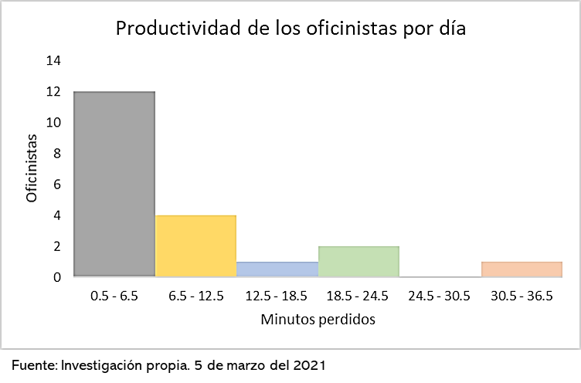

Esta gráfica nos muestra que más de la mitad de los oficinistas solo pierden de 0.5 a 6.5 minutos por día checando correos no deseados. Mientras que ocho de ellos pierden más tiempo en esta acción, siendo de 6.5 a 36.5 minutos por día.

TRES GRÁFICAS EN ESTA SECCIÓN CON SU ANÁLISIS

CONCLUSIONES

BIBLIOGRAFÍA

Bibliografía
Guzman, E. (8 de Agosto de 2019). La productividad laboral. Milenio, pág. 2.
López, M. (2020). Inteligencia Emocional. MINNING , 12-13.
Pérez, J. (2015). IQ de las personas. Zacatecas: McGraw Hill.

TEMAS DE INVESTIGACIÓN

- Consumo de alcohol
- Consumo de cigarros
- Consumo de refrescos
- Redes sociales
- Compras en línea
- Ejercicio
- Covid en la familia
- Juegos en línea
- Horas de ocio
- Horas de estudio
- Lectura
- Cambio de pareja

